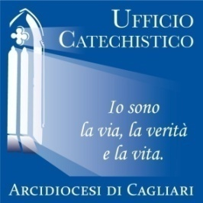
Archidiocesi di Cagliari
Ufficio Catechistico Diocesano

Settore catecumenato

Sempre più nelle nostre parrocchie si avvicinano adulti e giovani che chiedono di iniziare il cammino per ricevere il Battesimo o che intendono completare l’Iniziazione Cristiana (Cresima e/o Eucarestia). L’esperienza ci sta insegnando la preziosa opportunità che queste richieste rivestono per la nuova evangelizzazione e per il frutto di rinnovamento che possono attivare anche nelle nostre comunità parrocchiali. Per questo è importante formare, in ogni parrocchia, catechisti-accompagnatori che, conoscendo la peculiarità del Catecumenato e dei percorsi per il risveglio alla fede in età adulta, insieme al parroco, possano strutturare autentici cammini di evangelizzazione e di catechesi per questo delicato ambito nella nuova evangelizzazione.
L’invito del Settore Catecumenato dell’Ufficio Catechistico Diocesano è di individuare tra i catechisti parrocchiali o tra gli operatori pastorali qualcuno disponibile per formarsi a questa irrinunciabile attenzione pastorale.

Un importante incontro formativo per “accompagnatori” dei catecumeni e i catechisti impegnati nel completamento dell’IC dei giovani e degli adulti, guidato da don Paolo Sartor, nuovo Direttore dell’Ufficio Catechistico Nazionale e per anni incaricato del Settore Catecumenato nel medesimo ufficio, si terrà Domenica, 9 novembre 2014 dalle ore 16.30 alle 18.30 a Cagliari, nell’Aula Magna del Seminario Arcivescovile.

In quell’occasione si inizierà ad illustrare il documento, in preparazione, con le Indicazioni diocesane relative a:
Catecumenato;
Completamento dell’Iniziazione Cristiana per adulti e giovani;
Iniziazione Cristiana dei fanciulli e ragazzi 7-14 anni.

Per motivi organizzativi è necessario comunicare la propria adesione all’incontro entro il 4 novembre 2014.

Per iscrizioni e informazioni
tel. 07052843216;
cell. 3661504634
www.ufficiocatechisticocagliari.it
uffcatechistico@diocesidicagliari.it

